墮胎是殺害無辜的小生命，每個生命皆是天父的恩賜！天父的計劃內永遠不會有惡行的。
絕不應該向小孩灌輸錯誤的訊息！

#保護胎兒 #不墮胎

https://www.facebook.com/prolife.dpcmf/posts/2373516509389150?__xts__%5B0%5D=68.ARCXuV0hwU9LpvI6JkyDnwXpyzMGcDIk0UaV7bXBIvcFtHK8IIpVVqRanTzvAiBWPUptWR3M6NQUpY-bSV2N_lwKaOD-MqUAjB6peVSNTqagQjveQQQ5NybdtwqXDBx2iaZS7qiMH0CNNQYAQ8GH6oL9fQB-YC4YfTMl1u_aatrB4HkT_cFMuwQpXupQhnnOLailO3JFF42rCJ-xSKz-iO0_MUeZGzV9n-I_ZgU3WUyXaocVZspgiG0vmzqelO1-eow76YtjvrY3trk6DY32-eE4c0F1DeXrJEbjiLobGUPPf2nb0GjjhdEXRCFXEKOd5GuQd7FgYm1V21RXomWJ3oNZbbno&__tn__=-R

洗腦兒童「墮胎是上帝計畫」 評論家痛批：殺害孩子並非上帝計畫
2019-01-15
https://kairos.news/125103?fbclid=IwAR2UAQxqtfalCO1QTS9B5sYW1-mAzO96OrZkzKRidzrMlOi32146XGmf4m0
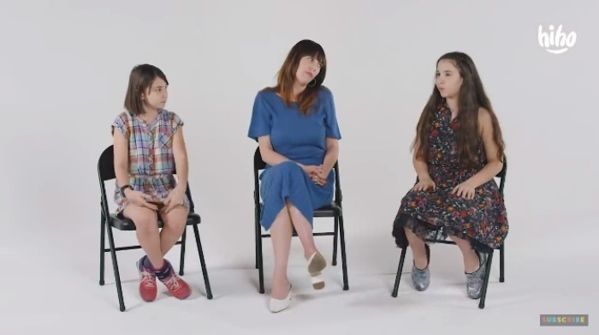 艾蜜莉亞·博諾（Amelia Bonow）先前參加由西雅圖的HiHo Kids舉辦的『兒童見面會』節目，表示墮胎是上帝計畫的一部分。（圖/HIHO KIDS）
#ShoutYourAbortion創始人艾蜜莉亞·博諾（Amelia Bonow）先前參加由西雅圖的HiHo Kids舉辦的『兒童見面會』節目，節目中她對兒童提出的問題一一解答。她提到墮胎就像預約看牙醫一樣，醫生處理一下身體不適，然後問題就解決了；而她還表示墮胎是上帝計畫的一部分。YouTube評論家克里斯.威廉姆斯（Kris Williams）在其製作的視頻反駁，「殺害孩子並非上帝計畫」。
根據《The Christian Post》報導，艾蜜莉亞在節目中表示，如果想要墮胎的女性被禁止墮胎，那就是被迫創造生命，那也意味這失去了自己的生命自主權。一名男孩問她上帝對墮胎的看法，艾蜜莉回答「我認為這是上帝計劃的一部分」。
談到自己的墮胎經驗，艾蜜莉亞對提問的小女孩說：「就是醫師將一根小吸管放在你的子宮頸內，然後『吸出懷孕』，就像你牙痛去看牙醫。你覺得身體不舒服，找醫生治療後，對自己不再懷孕一事感到非常感激」。
艾蜜莉亞在節目中承認，自己因為進行危險性行為而懷孕，但因為她不想要小孩因此選擇墮胎。
該視頻上傳後，網友紛紛表示不贊同她對兒童灌輸的觀念，一位聲稱支持墮胎權的用戶擔心艾蜜莉亞與其提倡的#ShoutYourAbortion活動正在宣導墮胎作為一種節育方式的錯誤觀念。
YouTube評論員克里斯.威廉姆斯，在他自己的YouTube視頻中，對艾蜜莉亞的視頻作出回應。威廉姆斯表示：「我不知道上帝計劃的一部分是什麼意思」、「上帝對殺害孩子並不滿意」。對於『吸出懷孕』一詞，他說，這讓對懷孕一事還相當懵懂的孩子更混淆了。

